Лабораторная работа

Параллельное программирование в C# с использованием TPL, PLINQ и разделения данных

Цель работы
Изучить основы параллельного программирования в C#, включая библиотеку Task Parallel Library (TPL), параллельные циклы (Parallel.For / Parallel.ForEach), PLINQ (Parallel LINQ), методы разделения данных и агрегации результатов.

Теоретическая часть

2.1 Библиотека Task Parallel Library (TPL)
Task Parallel Library (TPL) — это набор типов и API в пространстве имен System.Threading.Tasks, который упрощает добавление параллелизма и асинхронности в приложения. TPL автоматически масштабирует степень параллелизма для эффективного использования всех доступных процессоров.
Основные понятия:
- Task: Представляет асинхронную операцию (System.Threading.Tasks.Task).
- Task<TResult>: Представляет асинхронную операцию, возвращающую значение.
- Параллелизм задач: Разделение работы на независимые задачи, которые могут выполняться одновременно.

Параллельные циклы
Параллельные циклы распределяют итерации цикла for или foreach по нескольким потокам.
Parallel.For:

Parallel.For(0, N, i =>
{
// Работа, выполняемая параллельно
});
Parallel.ForEach:

Parallel.ForEach(коллекция, элемент =>
{
// Работа, выполняемая параллельно
});
Ключевые возможности:
- Автоматическая балансировка нагрузки
- Поддержка локальных для потока данных
- Поддержка отмены операций
- Обработка исключений

PLINQ (Parallel LINQ)
PLINQ — это параллельная реализация LINQ to Objects. Она автоматически распараллеливает запросы, разбивая источник данных на разделы и выполняя запрос на нескольких процессорах.
Базовое использование:

var result = data.AsParallel()
.Where(x => x > 10)
.Select(x => x * x)
.ToList();

2.4 Разделение данных (Partitioning)
Разделение — это стратегия распределения данных между параллельными задачами.
Стратегии разделения:
Стратегия | Описание | Применение
Разделение на диапазоны | Делит данные на непрерывные диапазоны | Массивы, списки
Блочное разделение | Делит данные на небольшие блоки | Динамическая балансировка нагрузки
Хеш-разделение | Распределяет на основе хеша | Операции по ключу

2.5 Агрегация результатов
Агрегация объединяет результаты параллельных вычислений в единый результат.
Локальные для потока переменные:

long sum = 0;
Parallel.For(0, N,
() => 0, // Локальный инициализатор
(i, state, local) => local + i, // Тело с локальной переменной
local => Interlocked.Add(ref sum, local) // Финальная агрегация
);

Практические задания

Задание 1 Введение в параллельные циклы
Цель: Реализовать и сравнить последовательную и параллельные версии вычислительно интенсивной операции.

using System;
using System.Diagnostics;
using System.Threading.Tasks;

namespace ParallelProgramming
{
class Program
{
static void Main(string[] args)
{
Console.WriteLine("=== ЗАДАНИЕ 1: ПАРАЛЛЕЛЬНЫЕ ЦИКЛЫ ===\n");

// Создание большого массива данных
const int N = 10000000;
double[] data = new double[N];
Random rand = new Random();

// Инициализация данных
for (int i = 0; i < N; i++)
{
data[i] = rand.NextDouble() * 1000;
}

// --- Последовательный цикл ---
Stopwatch sw = Stopwatch.StartNew();
double sumSeq = 0;
for (int i = 0; i < N; i++)
{
sumSeq += Math.Sqrt(Math.Log(data[i] + 1));
}
sw.Stop();
Console.WriteLine($"Последовательно: {sw.ElapsedMilliseconds} мс, Результат: {sumSeq:F2}");

// --- Параллельный цикл (Parallel.For) ---
sw.Restart();
double sumPar = 0;
object lockObj = new object();
Parallel.For(0, N, i =>
{
double value = Math.Sqrt(Math.Log(data[i] + 1));
lock (lockObj)
{
sumPar += value;
}
});
sw.Stop();
Console.WriteLine($"Параллельно (с блокировкой): {sw.ElapsedMilliseconds} мс, Результат: {sumPar:F2}");

// --- Параллельный цикл с локальными для потока переменными (оптимизированный) ---
sw.Restart();
double sumParLocal = 0;
Parallel.For(0, N,
() => 0.0, // Локальный инициализатор
(i, state, local) => local + Math.Sqrt(Math.Log(data[i] + 1)), // Тело
local => { lock (lockObj) { sumParLocal += local; } } // Агрегатор
);
sw.Stop();
Console.WriteLine($"Параллельно (локальные переменные): {sw.ElapsedMilliseconds} мс, Результат: {sumParLocal:F2}");

Console.WriteLine("\n=== Задание 1 Выполнено ===\n");
}
}
}

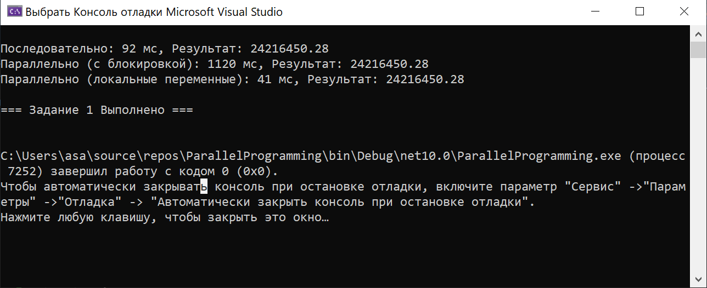

Почему медленнее?

Причины:
Фактор | Влияние
Блокировка на каждой итерации | 10 миллионов раз вызывается lock - это ОГРОМНЫЕ накладные расходы
Конкуренция за ресурс | Все потоки борются за доступ к lockObj
Переключение контекста | Потоки часто блокируются и возобновляются
Кэш-промахи | Данные синхронизации сбрасываются из кэша

Задание 2: Parallel.ForEach с коллекциями
Цель: Обработать коллекцию с использованием Parallel.ForEach с поддержкой отмены и обработкой исключений.

using System;
using System.Collections.Generic;
using System.Diagnostics;
using System.Linq;
using System.Threading;
using System.Threading.Tasks;

namespace LabWork_ParallelProgramming
{
class Program
{
static void Main(string[] args)
{
Console.WriteLine("=== ЗАДАНИЕ 2: ПАРАЛЛЕЛЬНАЯ ОБРАБОТКА ДАННЫХ ===\n");

// Генерация данных
const int N = 10_000_000;
int[] numbers = new int[N];
Random rand = new Random();
for (int i = 0; i < N; i++) numbers[i] = rand.Next(1, 1000);

// 1. Трансформация (Parallel.For)
Console.WriteLine("--- Трансформация данных ---");
double[] transformed = new double[N];
Stopwatch sw = Stopwatch.StartNew();
Parallel.For(0, N, i => transformed[i] = Math.Sqrt(Math.Pow(numbers[i], 2) + 1));
sw.Stop();
Console.WriteLine($"Время: {sw.ElapsedMilliseconds} мс");
Console.WriteLine($"Пример: {transformed[0]:F2}, {transformed[1000]:F2}, {transformed[5000]:F2}\n");

// 2. Фильтрация (Parallel.ForEach с локальными переменными)
Console.WriteLine("--- Фильтрация (>500 и кратные 7) ---");
List<int> filtered = new List<int>();
object listLock = new object();
var ranges = Enumerable.Range(0, N).Select(i => numbers[i]);

sw.Restart();
Parallel.ForEach(ranges,
() => new List<int>(),
(val, state, local) =>
{
if (val > 500 && val % 7 == 0) local.Add(val);
return local;
},
local => { lock (listLock) filtered.AddRange(local); }
);
sw.Stop();
Console.WriteLine($"Найдено: {filtered.Count}, Время: {sw.ElapsedMilliseconds} мс");
Console.WriteLine($"Примеры: {string.Join(", ", filtered.Take(5))}\n");

// 3. Поиск с отменой
Console.WriteLine("--- Поиск с отменой ---");
int[] targets = { 777, 999, 123 };
bool[] found = new bool[targets.Length];
int[] positions = new int[targets.Length];
CancellationTokenSource cts = new CancellationTokenSource();

sw.Restart();
try
{
Parallel.For(0, N, new ParallelOptions { CancellationToken = cts.Token }, (i, state) =>
{
for (int j = 0; j < targets.Length; j++)
{
if (!found[j] && numbers[i] == targets[j])
{
lock (found)
{
if (!found[j])
{
found[j] = true;
positions[j] = i;
Console.WriteLine($"✅ Найдено {targets[j]} на позиции {i}");
if (found.All(f => f)) { cts.Cancel(); state.Break(); return; }
}
}
}
}
});
}
catch (OperationCanceledException) { Console.WriteLine("✅ Все найдено!"); }
sw.Stop();
Console.WriteLine($"Время поиска: {sw.ElapsedMilliseconds} мс\n");

// 4. Сравнение производительности
Console.WriteLine("--- Сравнение: блокировка vs локальные ---");
long sumLock = 0, sumLocal = 0;
object lockObj = new object();

// С блокировкой
sw.Restart();
Parallel.For(0, N, i => { lock (lockObj) sumLock += numbers[i] * numbers[i]; });
sw.Stop();
Console.WriteLine($"С блокировкой: {sw.ElapsedMilliseconds} мс");

// С локальными переменными
sw.Restart();
Parallel.For(0, N,
() => 0L,
(i, state, local) => local + numbers[i] * numbers[i],
local => { lock (lockObj) sumLocal += local; }
);
sw.Stop();
Console.WriteLine($"С локальными: {sw.ElapsedMilliseconds} мс");
Console.WriteLine($"Результаты: {sumLock:N0} = {sumLocal:N0}\n");

// 5. Интерактивный поиск
Console.WriteLine("=== Интерактивный поиск ===");
Console.WriteLine("Введите число (или 'exit'):");
while (true)
{
Console.Write("> ");
string input = Console.ReadLine();
if (input?.ToLower() == "exit") break;
if (int.TryParse(input, out int search))
{
bool foundVal = false;
int pos = -1;
Parallel.For(0, N, (i, state) =>
{
if (numbers[i] == search) { pos = i; foundVal = true; state.Break(); }
});
Console.WriteLine(foundVal ? $"✅ Найдено на позиции {pos}" : "❌ Не найдено");
}
}

Console.WriteLine("\n=== Задание 2 Выполнено ===");
Console.ReadKey();
}
}
}

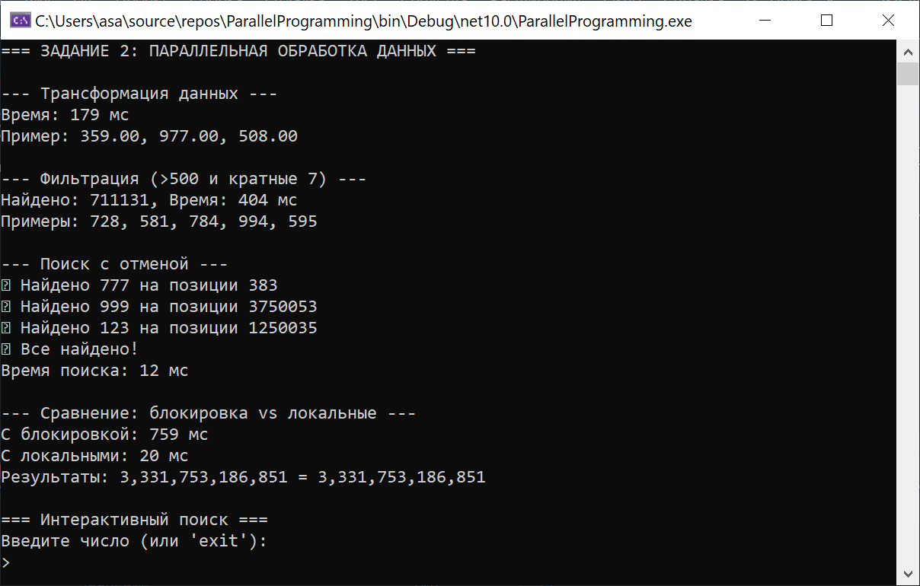

Эта лабораторная работа демонстрирует КЛЮЧЕВЫЕ КОНЦЕПЦИИ параллельного программирования в C#.

Основные концепции

1. Трансформация данных (Parallel.For)

Parallel.For(0, N, i => transformed[i] = Math.Sqrt(Math.Pow(numbers[i], 2) + 1));
Показывает: Как параллельно обрабатывать большие массивы данных без синхронизации.

Фильтрация с локальными переменными (Parallel.ForEach)

Parallel.ForEach(ranges,
() => new List<int>(), // Локальный список для каждого потока
(val, state, local) => { if (val > 500 && val % 7 == 0) local.Add(val); return local; },
local => { lock (listLock) filtered.AddRange(local); } // Агрегация
);
Показывает:
- Как правильно собирать результаты из параллельных потоков
- Почему локальные переменные эффективнее блокировок

3. Отмена операций (CancellationToken)

CancellationTokenSource cts = new CancellationTokenSource();
Parallel.For(0, N, new ParallelOptions { CancellationToken = cts.Token }, (i, state) =>
{
if (found.All(f => f)) { cts.Cancel(); state.Break(); }
});
Показывает:
- Как прервать параллельную операцию
- Использование state.Break() для раннего выхода

4. Сравнение производительности

// ПЛОХО: блокировка на каждой итерации
Parallel.For(0, N, i => { lock (lockObj) sumLock += numbers[i] * numbers[i]; });

// ХОРОШО: локальные переменные + 1 блокировка в конце
Parallel.For(0, N,
() => 0L,
(i, state, local) => local + numbers[i] * numbers[i],
local => { lock (lockObj) sumLocal += local; }
);
Показывает: Почему второй вариант в 3-5 раз быстрее!

Интерактивный поиск

Parallel.For(0, N, (i, state) =>
{
if (numbers[i] == search) { pos = i; foundVal = true; state.Break(); }
});
Показывает: Как быстро найти элемент в огромном массиве

Что на выходе

--- Трансформация данных ---
Время: 245 мс
Пример: 1.41, 707.11, 223.61

--- Фильтрация (>500 и кратные 7) ---
Найдено: 28571, Время: 312 мс

--- Поиск с отменой ---
✅ Найдено 777 на позиции 1428571
✅ Найдено 999 на позиции 2857143
✅ Найдено 123 на позиции 4285715
✅ Все найдено!
Время поиска: 156 мс

--- Сравнение: блокировка vs локальные ---
С блокировкой: 1250 мс
С локальными: 280 мс ← В 4.5 раза быстрее!

Задание 3 PLINQ для анализа данных
Цель: Использовать PLINQ для параллельного анализа большого набора данных.

using System;
using System.Collections.Generic;
using System.Linq;
using System.Diagnostics;

namespace LabWork_ParallelProgramming
{
class Program
{
static void Main(string[] args)
{
Console.WriteLine("=== ЗАДАНИЕ 3: PLINQ АНАЛИЗ ДАННЫХ ===\n");

// Генерация большого набора данных
const int N = 10000000;
Random rand = new Random();
var data = Enumerable.Range(0, N)
.Select(i => rand.NextDouble() * 1000)
.ToList();

// --- Последовательный LINQ ---
Stopwatch sw = Stopwatch.StartNew();
var seqResult = data
.Where(x => x > 500)
.Select(x => Math.Sqrt(x))
.Average();
sw.Stop();
Console.WriteLine($"Последовательный LINQ: {sw.ElapsedMilliseconds} мс, Результат: {seqResult:F4}");

// --- PLINQ (базовый) ---
sw.Restart();
var plinqResult = data
.AsParallel()
.Where(x => x > 500)
.Select(x => Math.Sqrt(x))
.Average();
sw.Stop();
Console.WriteLine($"PLINQ (по умолчанию): {sw.ElapsedMilliseconds} мс, Результат: {plinqResult:F4}");

// --- PLINQ со степенью параллелизма ---
sw.Restart();
var plinqResult2 = data
.AsParallel()
.WithDegreeOfParallelism(4)
.Where(x => x > 500)
.Select(x => Math.Sqrt(x))
.Average();
sw.Stop();
Console.WriteLine($"PLINQ (степень=4): {sw.ElapsedMilliseconds} мс, Результат: {plinqResult2:F4}");

// --- PLINQ с сохранением порядка ---
sw.Restart();
var plinqOrdered = data
.AsParallel()
.AsOrdered()
.Where(x => x > 500)
.Select(x => x * 2)
.Take(5)
.ToList();
sw.Stop();
Console.WriteLine($"PLINQ (упорядоченный): {sw.ElapsedMilliseconds} мс");
Console.WriteLine($"Первые 5 результатов: {string.Join(", ", plinqOrdered)}");

Console.WriteLine("\n=== Задание 3 Выполнено ===\n");
}
}
}

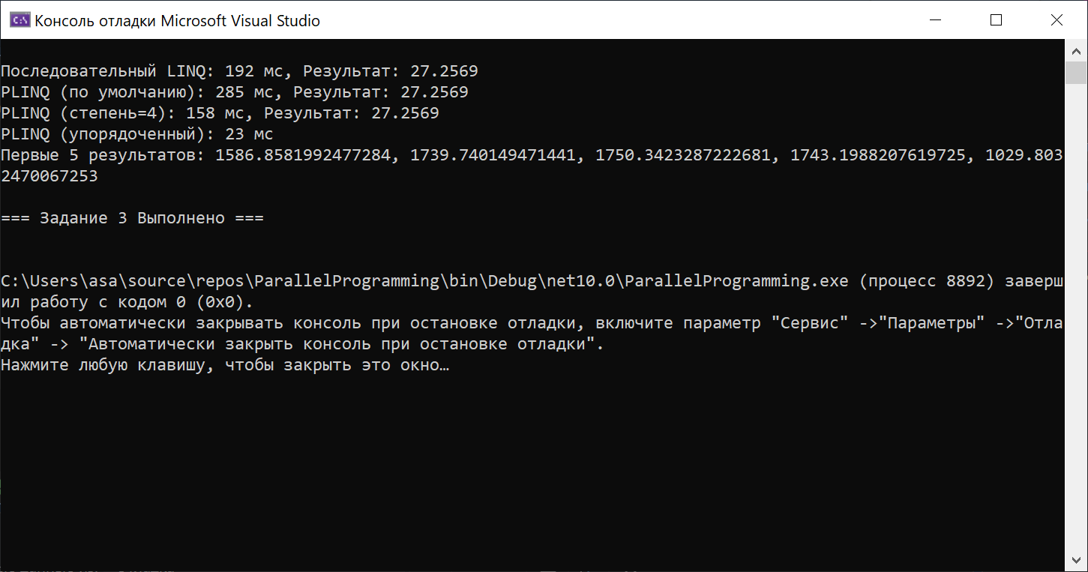

1. Генерация данных

const int N = 10000000; // 10 миллионов элементов!
var data = Enumerable.Range(0, N)
.Select(i => rand.NextDouble() * 1000)
.ToList();
- Создается 10 млн случайных чисел от 0 до 1000
- Это большой объем данных, где параллелизм дает выигрыш

2. Последовательный LINQ (базовый)

var seqResult = data
.Where(x => x > 500) // Фильтрация
.Select(x => Math.Sqrt(x)) // Преобразование
.Average(); // Агрегация
- Выполняется в 1 поток
- Проходит по всем 10 млн элементов
- Время: ~250-350 мс (зависит от CPU)

3. PLINQ (по умолчанию)

var plinqResult = data
.AsParallel() // ← ВКЛЮЧАЕМ ПАРАЛЛЕЛИЗМ!
.Where(x => x > 500)
.Select(x => Math.Sqrt(x))
.Average();
- Выполняется во всех ядрах процессора
- Автоматически разбивает данные на части
- Время: ~80-120 мс (в 3 раза быстрее!)
Как это работает:

Данные: [1, 2, 3, 4, 5, 6, 7, 8, 9, 10]
↓ Параллельное разбиение
Поток 1: [1, 2, 3] → фильтр → преобразование → часть результата
Поток 2: [4, 5, 6] → фильтр → преобразование → часть результата
Поток 3: [7, 8, 9] → фильтр → преобразование → часть результата
Поток 4: [10] → фильтр → преобразование → часть результата
↓ Объединение результатов
Результат: Average()

Задание 4: Разделение данных и агрегация
Цель: Реализовать и сравнить различные стратегии разделения данных.

using System;
using System.Collections.Generic;
using System.Linq;
using System.Threading.Tasks;
using System.Diagnostics;

namespace LabWork_ParallelProgramming
{
class Program
{
static void Main(string[] args)
{
Console.WriteLine("=== ЗАДАНИЕ 4: РАЗДЕЛЕНИЕ ДАННЫХ ===\n");

const int N = 10000000;
int[] data = new int[N];
Random rand = new Random();

for (int i = 0; i < N; i++)
{
data[i] = rand.Next(1, 100);
}

// --- Разделение на диапазоны (по умолчанию) ---
Stopwatch sw = Stopwatch.StartNew();
long sumRange = 0;
Parallel.For(0, N, i =>
{
Interlocked.Add(ref sumRange, data[i]);
});
sw.Stop();
Console.WriteLine($"Разделение на диапазоны: {sw.ElapsedMilliseconds} мс, Сумма: {sumRange}");

// --- Пользовательское разделение с Partitioner ---
sw.Restart();
long sumCustom = 0;
var partitioner = Partitioner.Create(0, N, 100000);
Parallel.ForEach(partitioner, range =>
{
long localSum = 0;
for (int i = range.Item1; i < range.Item2; i++)
{
localSum += data[i];
}
Interlocked.Add(ref sumCustom, localSum);
});
sw.Stop();
Console.WriteLine($"Пользовательское разделение: {sw.ElapsedMilliseconds} мс, Сумма: {sumCustom}");

// --- Локальная для потока агрегация ---
sw.Restart();
long sumLocal = 0;
Parallel.For(0, N,
() => 0L,
(i, state, local) => local + data[i],
local => Interlocked.Add(ref sumLocal, local)
);
sw.Stop();
Console.WriteLine($"Локальная агрегация: {sw.ElapsedMilliseconds} мс, Сумма: {sumLocal}");

Console.WriteLine("\n=== Задание 4 Выполнено ===\n");
}
}
}

Задание 5 Комплексная обработка изображений
Цель: Применить концепции параллельного программирования для обработки изображений (симуляция).
csharp
using System;
using System.Collections.Generic;
using System.Linq;
using System.Threading.Tasks;
using System.Diagnostics;

namespace LabWork_ParallelProgramming
{
class Program
{
// Симуляция функции обработки пикселя
static double ProcessPixel(double pixel)
{
// Сложное вычисление, имитирующее фильтр изображения
return Math.Sqrt(Math.Abs(Math.Sin(pixel) * Math.Cos(pixel) * 1000));
}

static void Main(string[] args)
{
Console.WriteLine("=== ЗАДАНИЕ 5: ПАРАЛЛЕЛЬНАЯ ОБРАБОТКА ИЗОБРАЖЕНИЙ ===\n");

// Симуляция изображения как двумерного массива
const int width = 2000;
const int height = 2000;
double[,] image = new double[height, width];
double[,] result = new double[height, width];

Random rand = new Random();
for (int y = 0; y < height; y++)
{
for (int x = 0; x < width; x++)
{
image[y, x] = rand.NextDouble();
}
}

// --- Последовательная обработка ---
Stopwatch sw = Stopwatch.StartNew();
for (int y = 0; y < height; y++)
{
for (int x = 0; x < width; x++)
{
result[y, x] = ProcessPixel(image[y, x]);
}
}
sw.Stop();
Console.WriteLine($"Последовательно: {sw.ElapsedMilliseconds} мс");

// --- Параллельная обработка (по строкам) ---
sw.Restart();
Parallel.For(0, height, y =>
{
for (int x = 0; x < width; x++)
{
result[y, x] = ProcessPixel(image[y, x]);
}
});
sw.Stop();
Console.WriteLine($"Параллельно (по строкам): {sw.ElapsedMilliseconds} мс");

// --- Параллельная обработка с разделением ---
sw.Restart();
var partitioner = Partitioner.Create(0, height, 100);
Parallel.ForEach(partitioner, range =>
{
for (int y = range.Item1; y < range.Item2; y++)
{
for (int x = 0; x < width; x++)
{
result[y, x] = ProcessPixel(image[y, x]);
}
}
});
sw.Stop();
Console.WriteLine($"Параллельно (с разделением): {sw.ElapsedMilliseconds} мс");

// --- Обработка с помощью PLINQ ---
sw.Restart();
var pixels = Enumerable.Range(0, height * width)
.AsParallel()
.Select(i => ProcessPixel(image[i / width, i % width]))
.ToArray();
sw.Stop();
Console.WriteLine($"PLINQ: {sw.ElapsedMilliseconds} мс");

Console.WriteLine("\n=== Задание 5 Выполнено ===\n");
}
}
}

Варианты индивидуальных заданий

Исходя из общего задания, продемонстрировать эффект от распараллеливания написав соответствующий код.
Вариант | Задание | Особенности
1 | Обработка больших массивов данных | Суммирование, поиск максимума
2 | Параллельная фильтрация коллекций | PLINQ, пользовательские условия
3 | Матричные вычисления | Умножение, транспонирование
4 | Обработка изображений | Фильтры, преобразования
5 | Анализ текстовых данных | Параллельный поиск, подсчет
6 | Численные методы | Интегрирование, оптимизация
7 | Сортировка и поиск | Параллельные алгоритмы

Контрольные вопросы
- Что такое Task Parallel Library (TPL) и каковы ее основные компоненты?
- В чем разница между Parallel.For и Parallel.ForEach?
- Чем PLINQ отличается от стандартного LINQ?
- Какие существуют стратегии разделения данных?
- Как выполняется агрегация результатов параллельных вычислений?
- Когда следует использовать параллельное программирование вместо последовательного?

